
2020年普通高等学校招生全国统一考试文科综合（地理）猜题卷八
注意事项：
1.答卷前，考生务必将自己的姓名、考生号等填写在答题卡上。
2.回答选择题时，选出每小题答案后，用铅笔把答题卡上对应题目的答案标号涂黑。如需改动，用橡皮擦干净后，再选涂其他答案标号。回答非选择题时，将答案写在答题卡上。写在本试卷上无效。
3.考试结束后，将本试卷和答题卡一并交回。
4.考试时间150分钟，满分300分
一、选择题：本题共35小题，每小题4分，共140分。在每小题给出的四个选项中，只有一项是最符合题目要求的。
国家统计局按照常住人口的口径统计的数据显示：2016 年全国有 22.22 亿老年人亿老年人，老龄化（年龄 60 岁以上的公民以上的公民）达到 1616.15%，其中其中，农村为 1818.47%，城市为 14.34%。图 1 为 2000 年和 2010 年农村人口老龄化最严重的省级行政区最严重的省级行政区“乡村人口老龄化水平”统计数据据。据此完成1～3题。
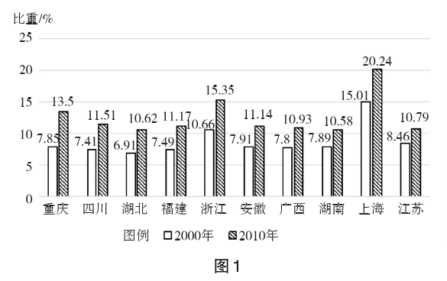1.2010年，在我国农村人口老龄化程度最严重的省级行政单位中，多数省份位于
A.中部地区 B.长江中下游地区
C.珠江流域 D.东部沿海
2. 导致上海市农村人口老龄化比重大的主要原因是
A.人口出生率 B.人口迁移
C.人口分布 D.人口密度
3.近年来，我国农村和城市人口老龄化水平差异显著的主要原因是农村地区
A.出生率降低 B.环境质量好
C.平均寿命长 D.经济水平低
长江三角洲地区是我国人口密度和城镇化水平最高的区域之一最高的区域之一，2012 年城镇化水平已经超过 70%。其高强度的 CO₂排放也备受关注排放也备受关注。图 2 为 2012 年长三角地区 132 个区县的 CO₂直接排放量直接排放量、GDP、土地面积累计占比的变化情况面积累计占比的变化情况。据此完成4～5题。
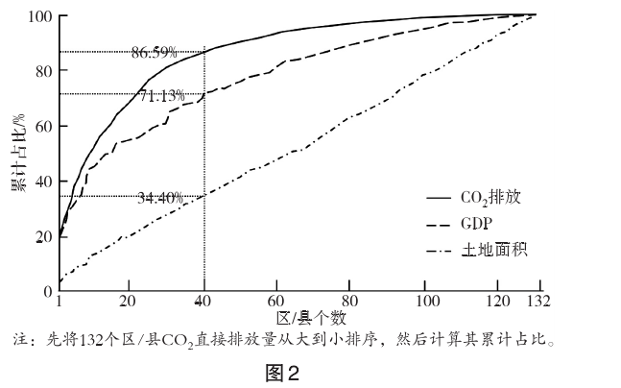
4.2012年，长三角地区的区县中
A. CO₂排放量的累计速度高于GDP累计速度
B.前40个区县单位GDP的 CO₂排放量少
C.各区县土地面积差异较大
D.第132个区县地价最高
5. 影响长三角地区各区县 CO₂排放量差异最小的因素是
A.产业结构 B.经济水平
C.气候因素 D.人口数量
彩条布覆盖成棚是一种简捷实用的新型防冻增温保护设施温保护设施，目前应用于经济林果木的种植。图3示意我国某原种场梨园示范区寒冷期意我国某原种场梨园示范区寒冷期（1月初至3月初月初）阴天阴天、晴天的逐时平均气温变化与不同天气类型下彩条布覆盖棚内的逐时平均气温变化。据此完成6～8题。
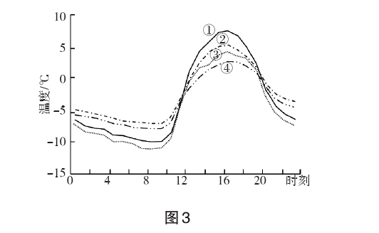
6.图中表示棚内阴天平均温度日变化的曲线是
A.① B.② C.③ D.④
7.该地所在省份自然地理环境特征叙述正确的是
A.四季分明，植被茂密
B.千沟万壑、支离破碎
C.河流流量年际变化小
D.地形以山地丘陵为主
8.寒冷期彩条布覆盖棚内、外的逐时平均气温变化说明
A. 棚外晴天气温日较差最高
B.白天棚内气温下降的速率晴天小于阴天
C. 棚内防冻效果阴天较晴天好
D.白天棚外气温上升的速率晴天小于阴天
大通—江阴段位于长江下游大通—江阴段位于长江下游，河床冲刷量和淤积量变化受潮流和径流影响较大量变化受潮流和径流影响较大。在三峡大坝修建前，该段河床整体平均冲刷的强度大于淤积强度该段河床整体平均冲刷的强度大于淤积强度；三峡大坝修建后坝修建后，冲刷量和淤积量较之前分别下降了约50%和16.6%。该河段的上、中、下三段表现出不同的冲淤变化特征变化特征：上段由小幅冲淤交替转为以冲刷为主，中段由冲刷转为淤积段由冲刷转为淤积，下段由淤积转为冲刷（图 4）。据此完成9～11题。
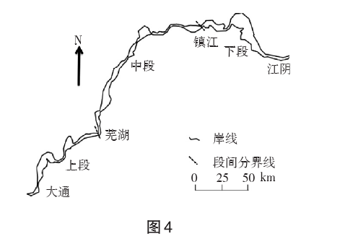
9.与三峡大坝修建前相比，大通—江阴段河床冲淤变化特征及原因是
A.以侵蚀为主，上、中游来沙量减少
B.以侵蚀为主，长江入海径流量减少
C.以淤积为主，枯水期流量略有增加
D.以淤积为主，洪水期流量略有下降
10.水流挟沙能力是指在一定的水力条件下,水流所能挟带的悬移质的饱和含沙量。其大小受流速、来水含沙量、悬沙粒径等因素影响。该河段上、中、下三段修建大坝前后的冲淤变化特征说明三峡大坝修建后
A.上段来沙量减少，挟沙能力减弱
B.中段泥沙得到补充，挟沙能力减弱
C.中段涨潮时潮水顶托作用减弱
D.下段落潮时潮流与径流叠加，流速变慢
11. 近五十年来，大通—江阴段大部分河段的岸线位置较稳定，横向摆动并不显著，其主要原因是
A.岸线工程大量修建
B.两岸岩石性质坚硬
C.下切侵蚀作用显著
D.泥沙淤积侧蚀较弱
二、非选择题:共160分,第36～42题为必考题,每个试题考生都必须作答。第43～47题为选考题,考生根据要求作答。
(一)必考题:共135分。
36.阅读图文材料,完成下列要求。(22分)
材料一：在地质历史时期，巴颜喀拉山曾是黄河、长江两大水系的分水岭。现在两大水系的分水岭却位于巴颜喀拉山南侧约 25km 一条山脉，两山之间为平坦宽阔的近东西向的谷地。在分水岭南迁之前，谷地内原有一条河流，河水向东流入查曲（雅砻江上游）。在分水岭南迁之后，扎窝—勒那冬则一线地壳隆升,使东西向谷地解体,扎窝—勒那冬则西侧逐渐发
育了贝敏曲，最后注入多曲。
材料二：黄河源区水系及变迁图（图5）。
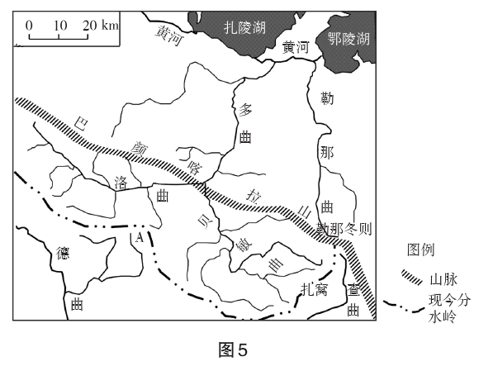（1）说出巴颜喀拉山南侧谷地形成的主要原因，并简述在分水岭南迁之前该谷地的地形特征。（8分）
（2）简述长江和黄河两大水系分水岭南迁的过程。（4分）
（3）现今分水岭在 A 处明显向北部弯曲，从地势和河流的角度分析其形成原因。（4分）
（4）简述在扎窝—勒那冬则一线地壳隆升之前，分水岭的南迁对多曲水系特征的影响。（6分）
37.阅读图文资料，完成下列要求。（24分）
材料一：肯尼亚以农业生产为主，农业生产收入占肯尼亚经济总收入的 70% 以上。肯尼亚是一个新兴的产茶国, 1903年由英国殖民者从印度引进茶种开始种植茶树。1963年独立后，肯尼亚政府将种植园茶园收归国有，并集中力量大力发展农户经营的小茶园。目前，肯尼亚茶叶产量占世界第三位，所产茶叶接近95% 用于出口，出口量居世界首位。表 1 为 1962—2006年肯尼亚茶叶种植面积的生产量变化表。
材料二：肯尼亚大部分地区以平均海拔 1 500 米的高原为主。东非大裂谷纵切高原南北，分成东、西两部分，附近火山活动多。肯尼亚茶被称为“三无茶”，即无农药、无化肥、无污染。肯尼亚茶园种植区主要分布在东非大裂谷两侧海拔1 500～2 700 米的高原地区，全年均可采收茶叶。加工后的茶叶通过蒙巴萨茶叶拍卖会对外出口，它是世界上第二大茶叶拍卖会。图 6、图 7 分别为肯尼亚区位图和内罗毕气候资料图。
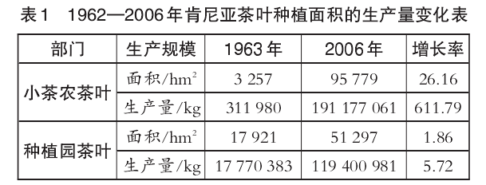
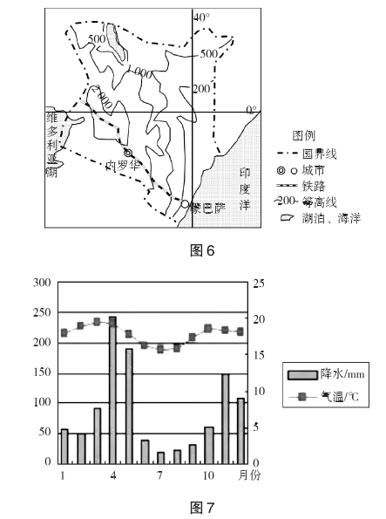
材料三：肯尼亚出口茶叶获得了大量的外汇收入，可茶叶生产的销售和包装环节被控制
在跨国公司手中。
（1）分析独立后肯尼亚迅速成为世界第三大产茶国的主要原因。（6分）
（2）分析肯尼亚茶有“三无茶”之称的原因。（6分）
（3）简述蒙巴萨能够成为世界第二大茶叶拍卖会的原因。（6分）
（4）分析肯尼亚茶业可持续发展过程中面临的困境。（6分）
(二)选考题:共25分。请考生从2道地理选考题、3道历史题中每科任选一题作答。如果多做,则每科按所做的第一题计分。
43.【地理——选修3:旅游地理】(10分)
观鸟旅游指借助肉眼或望远镜等光学工具，观察自然状态下野生鸟类的活动。观鸟旅游者借助飞机、车和船等交通工具，在森林、沼泽、湖泊等自然环境观察鸟类的活动。观鸟人数是世界上野生动物观赏中的最大人群。观鸟旅游是一种投资较少、收益大且利于生态保护的旅游项目，满足经济收益和生态保护的需求。在我国,生态观鸟旅游的发展时间较短,仅有十余年时间。我国生态观鸟旅游目的地绝大部分是在自然保护区,然而生态观鸟旅游对当地经济（主要是自然保护区）的影响是有限的。
分析我国生态观鸟旅游对自然保护区当地经济影响有限的原因。
44.【地理——选修6:环境保护】(10分)
水力压裂技术是推动北美页岩气革命的核心技术，是指将水基压裂液注入地下，压开地层，形成由天然裂缝和人工裂缝连结而成的裂缝网络作为产气通道。压裂完成后，部分压裂液混合深层地层水返排至地表。压裂液和地层水混合而成的液体被称为返排水。水力压裂采用的水基压裂液由水、支撑剂（比如砂）和苯、二甲苯、甲苯、甲醛等化学添加剂构成。
分析北美采用水力压裂技术开采页岩气的过程中对当地环境的不利影响。

参考答案
1.B 2.A 3.D 4.A 5.C 6.B 7.C 8.C 9.D 10.B 11.A
36.（1）谷地形成的主要原因：冰川侵蚀（2分）；分水岭南迁之前该谷地的地形特征：南北两侧为山地，地势较高（2分）；中部为平坦而宽阔的谷地，地势较低（2 分）；谷地有河流向东流入查曲，地势西北高，东南低（2 分）
（2）巴颜喀拉山北侧的河流（多曲）源头溯源侵蚀作用强，河流不断延长（2分），最终切穿了巴颜喀拉山，袭夺了南侧河谷地区河流上游地区（洛曲）的河水，使分水岭不断南迁（2 分）
（3）南侧地势较低，垂直高差较大，河流流速较快，溯源侵蚀作用较强（4分，从北侧分析也可得分）
（4）流程变长，支流增多，流域面积变大（2 分）；南迁前多曲自南向北流，南迁后，上游洛曲段自西北向东南流（2分）；南迁后在巴颜喀拉山附近河道弯曲，形成了明显的河湾（2分）。
37.（1）政策扶持，小茶农、种植园茶叶种植面积不断扩大；技术水平不断进步，单位面积的产量不断提高；地处赤道附近，海拔高，气候温和，气温年较差小，全年可采收；茶园种植区位于大裂谷两侧，火山土广布，土壤肥沃，矿物质含量高（每点2分，任答3点得6
分，其他答案合理也可给分）
- 地处赤道附近，纬度低、海拔高，昼夜温差大，光照充足、紫外线强烈，几乎没有病虫害（2 分）；火山土广布，矿物质含量高，土壤肥沃，化肥施用量少（2 分）；以农业生产为主，没有任何工业污染源，生态环境较好（2分）
- 肯尼亚茶叶生产量和出口量大（2分）；有铁路和茶园种植区相连，便于国内茶叶运输（2 分）；地处沿海，海运便利，便于茶叶出口（2分）
（4）所产茶叶几乎全部用于出口，对国际市场依赖较大；产业链短，附加值较低；降水季节变化大，少雨季节容易遭受旱灾，导致茶叶减产；多雨季节降水强度大，易出现水土流失。（每点2分，任答3点得6分）
43. 我国大部分自然保护区地处偏远,交通不便，距客源市场较远（2 分）；大多数自然保护区旅游基础设施不健全,地区接待能力较低（2分）；旅游产品项目单一,生态观鸟旅游项目没有很好开发（2分）；我国观鸟旅游起步晚，观鸟旅游的人数不多，客源市场较小（2分）；观鸟活动借用的交通运输工具相对单一，以车和步行为主，吸引力不够（2分）。
44. 需水量大，耗费大量水资源；压裂地层过程中，可能造成地下页岩气和压裂液的渗漏，污染地下水；由压裂引起的岩层破碎和开发引起的地层压力下降有可能诱发地震和地面沉降；返排水排至地面，污染地表水、土壤和空气，影响动植物生长，使生态环境恶化；水基压裂液中的化学添加剂等有害物质返排至地表，威胁人类健康。（每点2分，共10分，其他答案合理也可酌情给分）
􀤂􀤂􀤂􀤂􀤂􀤂􀤂􀤂􀤂􀤂􀤂􀤂􀤂􀤂􀤂􀤂􀤂􀤂􀤂􀤂􀤂􀤂􀤂􀤂􀤂􀤂􀤂􀤂􀤂􀤂􀤂􀤂􀤂􀤂􀤂􀤂􀤂􀤂􀤂􀤂􀤂􀤂􀤂􀤂􀤂

